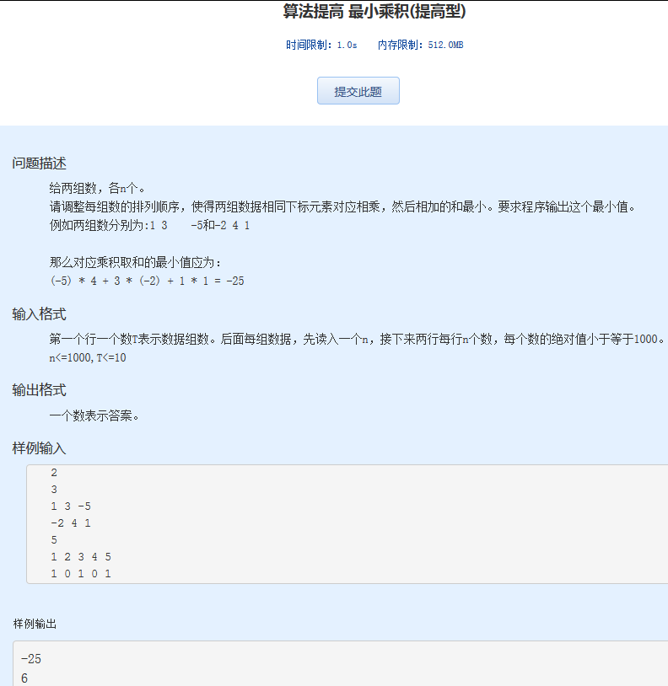  算法提高 最小乘积(提高型)

时间限制：1.0s   内存限制：512.0MB

问题描述

　　给两组数，各n个。  
　　请调整每组数的排列顺序，使得两组数据相同下标元素对应相乘，然后相加的和最小。要求程序输出这个最小值。  
　　例如两组数分别为:1 3　　-5和-2 4 1  
  
　　那么对应乘积取和的最小值应为：  
　　(-5) \* 4 + 3 \* (-2) + 1 \* 1 = -25

输入格式

　　第一个行一个数T表示数据组数。后面每组数据，先读入一个n，接下来两行每行n个数，每个数的绝对值小于等于1000。  
　　n<=1000,T<=10

输出格式

　　一个数表示答案。

样例输入

2

3

1 3 -5

-2 4 1

5

1 2 3 4 5

1 0 1 0 1

样例输出

-25

6